Міністерство освіти і науки України
Донецький національний університет імені Василя Стуса
Факультет інформаційних і прикладних технологій
Кафедра інформаційних технологій

З В І Т
з лабораторної роботи № 4
з дисципліни «Програмне забезпечення обчислювальних систем»
на тему:
«шаблони та форми у Microsoft Word»

Виконав: здобувач гр. Б25_д/F3, Б
Сауляк Н.Б.
Перевірила: канд. фіз.-мат.наук,
старший викладач Фриз І.В.

Вінниця – 2025
Завдання 1
- Створимо шаблон параметри сторінки шаблону: верхнє та нижнє поля – 2,5 см, ліве – 3 см, праве – 2 см. Орієнтація сторінки – альбомна, розмір – А4.
- У створеному шаблоні створимо стиль для підзаголовка (Підзаголовок_Resume) для якого буде застосовані такі змінни: шрифт Tahoma розміром 13 пунктів, напівжирний курсив, відступ зліва – 2 см, відступ до абзацу – 12 пунктів, після абзацу – 3 пункти. Міжсимвольний інтервал – розріджений на 0,2 пт. Міжрядковий – 1,7 пт.
А ще створимо границю сторінки з параметрами: рамка синього кольору,
шириною 1 пт.
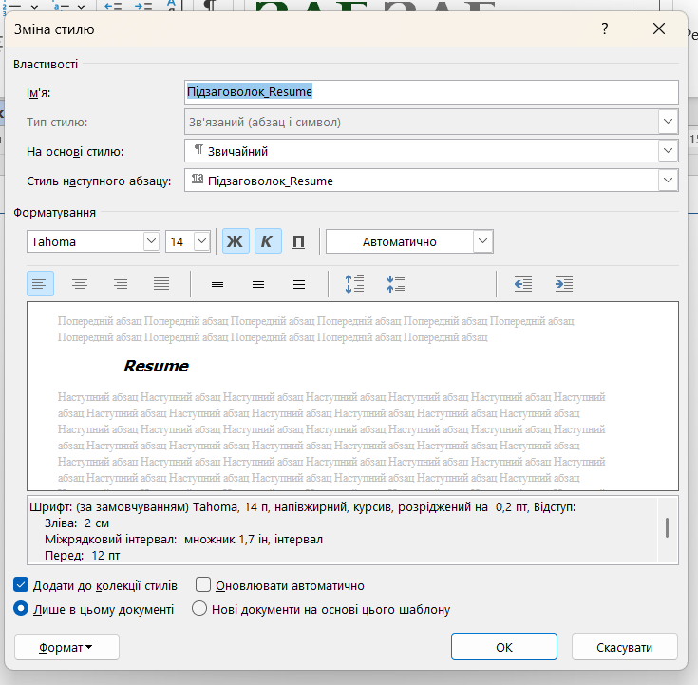
Рисунок 1. Стиль Підзаголовок_Resume
- Збережемо шаблон з назвою lab4_Sauliak.doxt.
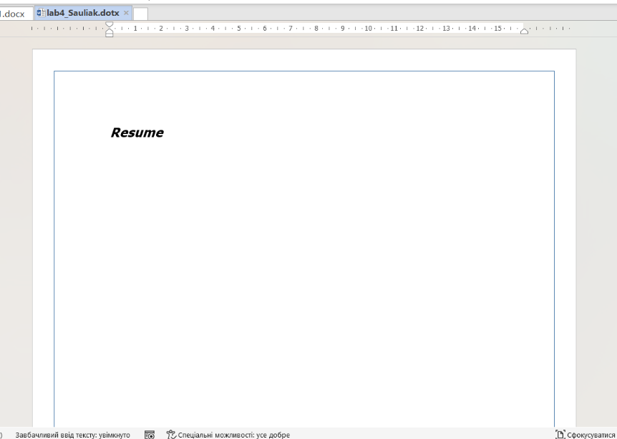
Рисунок 2. Вигляд шаблону (lab4_Sauliak.dotx)
- Тепер через наш шаблон створимо документ, який наповнимо своєю інформацією та створимо ще декілька стилів для кращого дизайну для резюме:
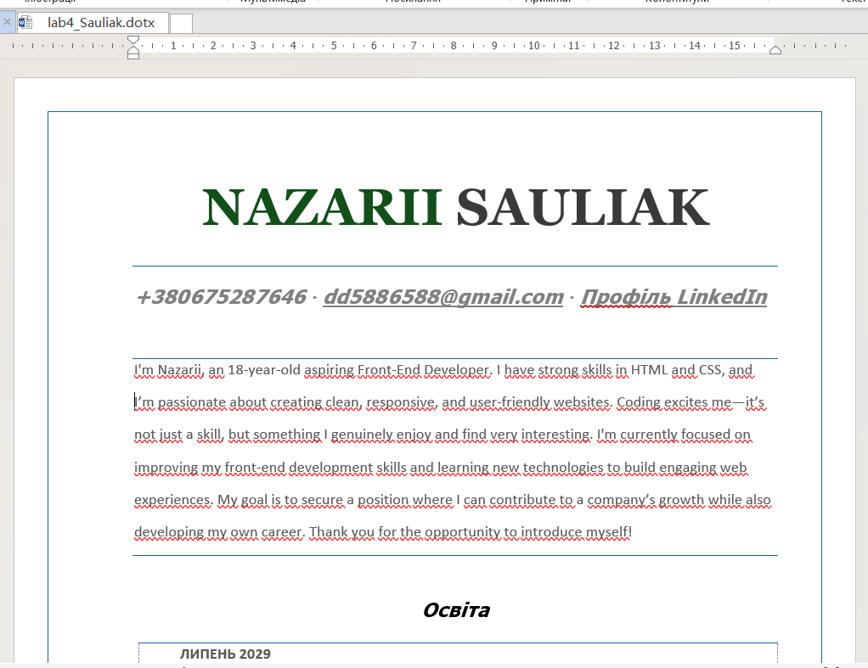
Рисунок 3. Готове резюме

Завдання 2
- Створимо в новому документі Word з назвою Сауляк_Тест.docx тест для контролю знань на основі шаблону на 10 запитань різного типу.
- Ввімкнемо режим розробника.
- Переходимо в режим розробника та створюємо різні поля для вводу інформації або прикріплення зображення, вибору дати та вводу особистих даних.
- Після створення та форматування встановимо захист на редагування форми та дозволимо вводити відповіді. (пароль: 1234)
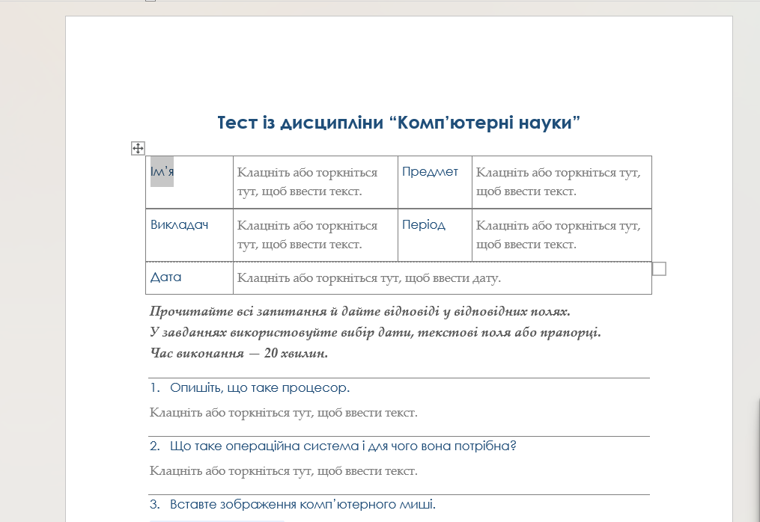
Рисунок 4. Пустий шаблон форми
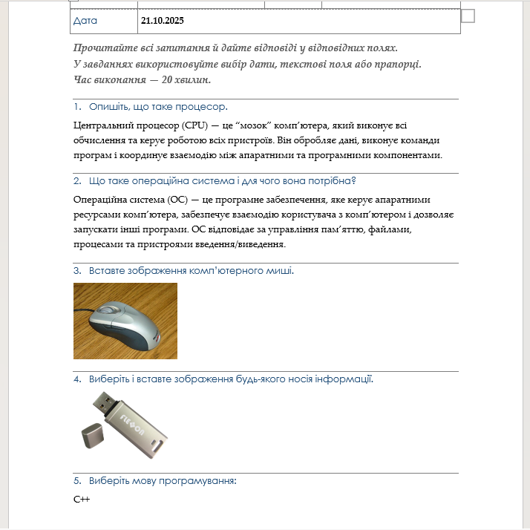
Рисунок 5. Заповнений тест з відповідями

Висновок
У ході виконання лабораторної роботи було створено тест для контролю знань на основі шаблону «Тест із запитаннями, що вимагають розгорнутої відповіді». У документі були використані всі основні елементи керування формою: звичайний та форматований текст, рисунок, поле зі списком, вибір дати та прапорці. Також було виконано форматування інструкції, налаштовано властивості кожного елемента та встановлено захист форми від редагування. А ще було створено власний шаблон резюме на основі сучасного хронологічного зразка. Було встановлено параметри сторінки, задано орієнтацію, поля та межі сторінки. Створено стиль для підзаголовків із заданими шрифтами, відступами та міжрядковими інтервалами. На основі створеного шаблону підготовлено заповнений документ із особистими даними. Робота дозволила закріпити навички роботи з шаблонами, стилями та форматуванням у середовищі Microsoft Word.

